**Дата:**  20.09.2022 **Урок:** читання **Клас: 2-В**

**Вчитель:** Таран Н.В.

**Тема. Осінь - золотокоса красуня. М.Рильський «Ми збирали з сином на землі каштани...». Д.Павличко «Небеса прозорі...» (напам’ять).**

**Мета**: навчити виразно читати вірші, інтонувати речення; удосконалювати навичку читання; аналізувати та відповідати на запитання за змістом прочитаного; виховувати інтерес до оточуючої природи, спостережливість; формувати вміння бачити прекрасне..

**Опорний конспект уроку**

**1. Організація початку уроку**

Слайд2. Емоційне налаштування.



**2. Мотивація навчальної діяльності**

*Слайд 3-4.* Відгадай загадку.



*Слайд 5-14.* Картини природи (музичний супровід Фредерік Шопен «Осінній вальс», аудіо запис «Ти вже знаєш, що природа постійно змінюється...»).

[**https:ZZwww.youtube.comZwatch?v=bKTPpvAkU c**](https://www.youtube.com/watch?v=bKTPpvAkU_c)

**3. Вивчення нового матеріалу**

Слайд 15. Знайомство з поетом. Максим Рильський.

Максим Тадейович  
Рильський -  
український поет,  
перекладач,  
літературознавець,  
мовознавець,  
громадський діяч.

Щдррамі

Сторінка

15

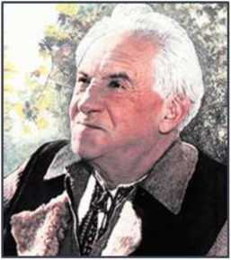*Слайд 16. Рухлива вправа.*

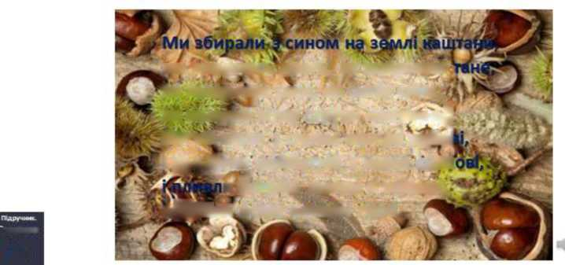*Слайд 17.* Опрацювання вірша Максима Рильського «Ми збирали з сином...» *(аудіо запис вірша*[***https://www.youtube.com/watch?v=3HHMp7xtGlc***](https://www.youtube.com/watch?v=3HHMp7xtGlc)

**ми дивились довго, як хмаринка Ък хма'ринуа тане, як синіє синь,, як колише вітер струни павутинь^ |Йи*збирали з сином жолуді дубр^ і праДень майбутній я казав сийК и багряні хмари в вишиХ гЛвиа осінь весняні пісні..**

лорінка

15

*Слайд 18-19.* Словникова робота. Прочитайте слова згори вниз і навпаки, з’єднайте стрілочками відповідні словосполучення з вірша.

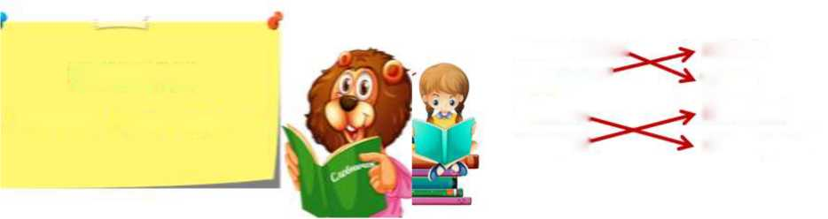

день--, хмари

хмаринка.

синь

синіє

тане багряні майбутній

**СЛОВНИЧОК БАГРЯНІ - густо-червоні.**

*Слайд 20.* Читання вірша учнями. Вибіркове читання. Запитання до тексту.

* Де були батько із сином?
* Що вони побачили одного осіннього дня?
* Чим вони милувалися?
* Які почули пісні?
* Які почуття , настрій передає поет у вірші?

*Слайд 21. Фізкультхвилинка.*

*Слайд 22.* Досліджуйте!

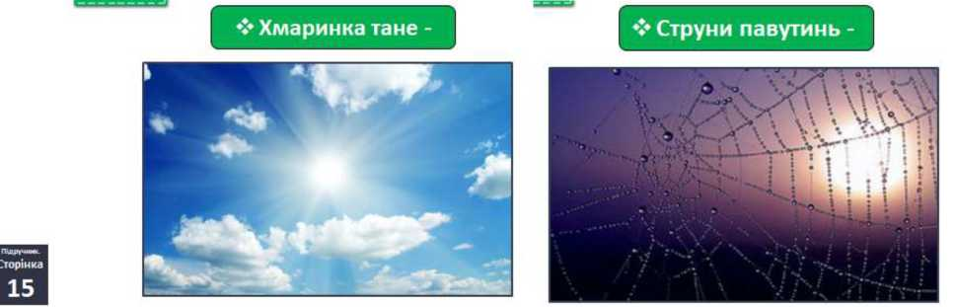

❖ Не тільки дивіться, а й придивляйтеся!

Помічайте не лише яскраве, велике, а й малопомітне. Не тільки слухайте, а й прислухайтеся. Намагайтеся цікаво розповісти про побачене.

*Слайд 23-24.* Поміркуймо. Уявимо, що означають вислови.

*Слайд 25.* Розгляньте картину Сергія Шишка «Осінь. Голосієво».

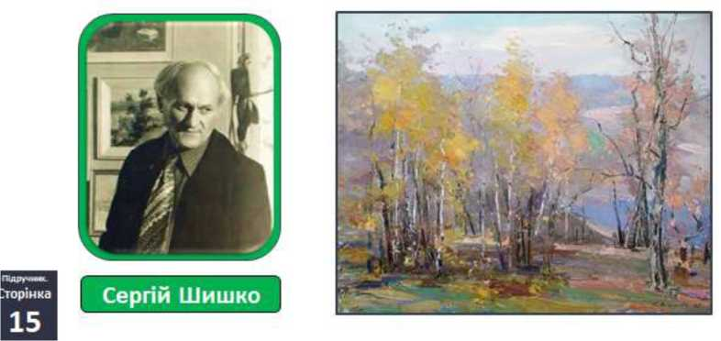

*Слайд 26.* Дайте відповіді за картиною Сергія Шишка «Осінь Голосієво».

* Що зображено на картині?
* Яка це пора року?
* Яких кольорів найбільше?
* Якого кольору небо?
* Який настрій створює картина?

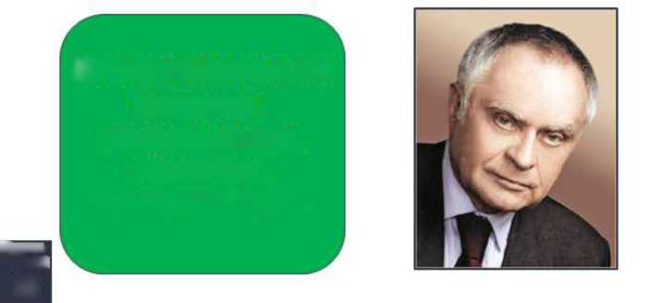

*Слайд 27.* Знайомство з поетом. Дмитро Павличко.

Дмитро Васильович Павличко - **український поет, перекладач, громадський діяч.**

Пцицмиик, лорінка

16

*Слайд 28. Порівняння-образ.* Опрацювання вірша Дмитра Павличка «Небеса прозорі...» *аудіо запис вірша* [***https://www.youtube.com/watch?v=wud-CBHNHiM***](https://www.youtube.com/watch?v=wud-CBHNHiM)

*Слайд 29.*Словникова робота. Прочитайте слова згори вниз і навпаки, з’єднайте стрілочками відповідні словосполучення з вірша.

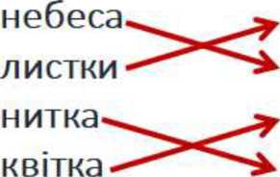як зорі прозорі зажурилась як струна

*Слайд 30.* Читання вірша учнями. Вибіркове читання. Запитання до тексту.

* Чи сподобався тобі вірш?
* Ранню чи пізню осінь змальовує поет?
* Які порівняння передають красу осіннього дня?

*Слайд 31.* Пояснення домашнього завдання.

Виразно читати вірші. Вивчити вірш Дмитра Павличка «Небеса прозорі...» напам'ять.

**4. Рефлексія**